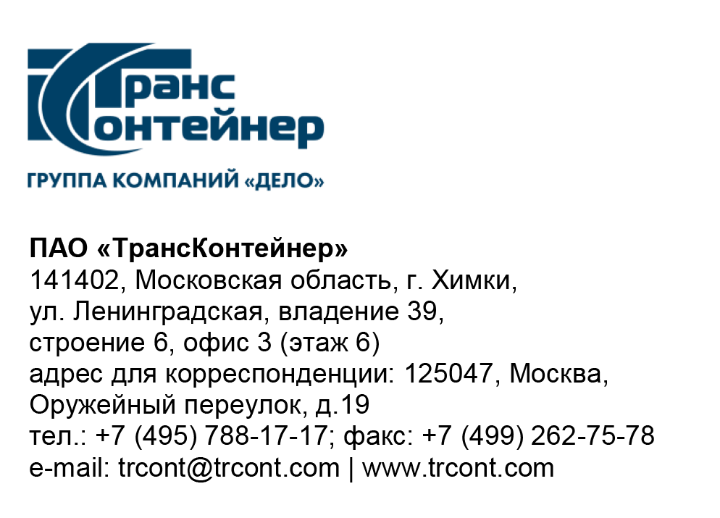

19.01.2023 № _________б/н

на № от

ВНИМАНИЕ!

ПАО «ТрансКонтейнер» информирует о внесении изменений в документацию открытого конкурса в электронной форме
№ ОКэ-ЦКПКЗ-22-0039 по предмету закупки «Поставка колесных пар типа РУ1Ш-957-Г с буксовыми узлами, СОНК» (Открытый конкурс)
- В документации о закупке Открытого конкурса:

  - Пункт 1.1 раздела 4 «Техническое задание» документации о закупке изложить в следующей редакции:
«1.1. Наименование товара: колесная пара типа РУ1Ш-957-Г с буксовыми узлами, СОНК (старая ось новые колеса).».
  - Подпункт 1.4 части 1 пункта 17 раздела 5 «Информационная карта» документации о закупке изложить в следующем виде:
«1.4. Наличие договоров, предусматривающих выполнение капитального ремонта колесных пар, хотя бы с одним из исполнителей-вагоноремонтных предприятий: АО «ВРК-1», АО «ОМК Стальной путь», ООО «НВК», ООО «Новотранс», ОАО «РЖД».».
  - Подпункт 2.9 части 2 пункта 17 раздела 5 «Информационная карта» документации о закупке изложить в следующем виде:
«2.9. копии документов, подтверждающих факт нахождения в собственности (аренде) складов хранения для колесных пар и/или иные документы, подтверждающие возможность хранения колесных пар.».
  - Пункты 7, 8, раздела 5 «Информационная карта» документации о закупке изложить в следующей редакции:
7. | Место, дата и время начала и окончания срока подачи Заявок, открытия доступа к Заявкам | Заявки принимаются через ЭТП, информация по которой указана в пункте 4 Информационной карты с даты опубликования Открытого конкурса и до «26» января 2023 г. 14 часов 00 минут местного времени. Открытие доступа к Заявкам состоится автоматически в Программно-аппаратном средстве ЭТП в момент окончания срока для подачи Заявок.
8. | Рассмотрение, оценка и сопоставление Заявок | Рассмотрение, оценка и сопоставление Заявок состоится «01» февраля 2023 г. 14 часов 00 минут местного времени по адресу, указанному в пункте 2 Информационной карты.
  - В приложение № 3 документации о закупке:
Таблицу приложения № 3 документации о закупке изложить в следующей редакции:
Наименование | Ед. изм. | Количество, шт | Цена единицы Товара, руб.  без НДС | Стоимость Товара, руб.  без НДС
Колесная пара типа РУ1Ш-957-Г с буксовыми узлами, СОНК (старая ось новые колеса) | Шт. | 3071 | ___________  (указать сумму не более 215 000 руб.) | __________

  - В приложении № 5 документации о закупке: пункт 1.1 приложения № 5 – «Договор поставки» документации о закупке изложить в следующей редакции:
«1.1. По настоящему Договору Поставщик обязуется поставить, а Покупатель принять и оплатить новые колесные пары типа РУ1Ш-957-Г с буксовыми узлами, СОНК (старая ось, новые колеса).».
  - Удалить пункт 1.7 в разделе 4 «Техническое задание» документации о закупке:
«1.7. Предмет настоящего Открытого конкурса неделим, то есть претендент в случае победы в Открытом конкурсе должен поставить товар указанный в техническом задании в полном объеме согласно документации о закупке.
В Заявке должны быть изложены условия, соответствующие требованиям технического задания. Претендент может предложить более выгодные функциональные и качественные характеристики поставляемого товара, которые Заказчик принимает по своему усмотрению.».

далее по тексту…

Председатель
Конкурсной комиссии аппарата управления М.Г. Ким

